**Vzájemná poloha rovin**

Hledání vzájemné polohy dvou rovin v prostoru je téměř shodné s hledáním vzájemné polohy dvou přímek v rovině, když jsou tyto určené obecnými rovnicemi.

Vzájemné polohy dvou rovin ρ a ψ jsou stejné jako u přímek v rovině.

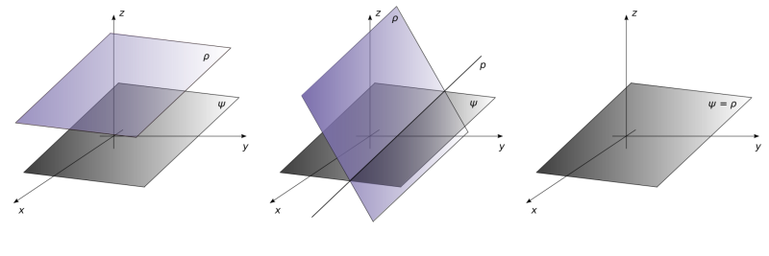

**Normálové vektory**

1. Rovnoběžné – normálové vektory rovin jsou rovnoběžné (kolineární)

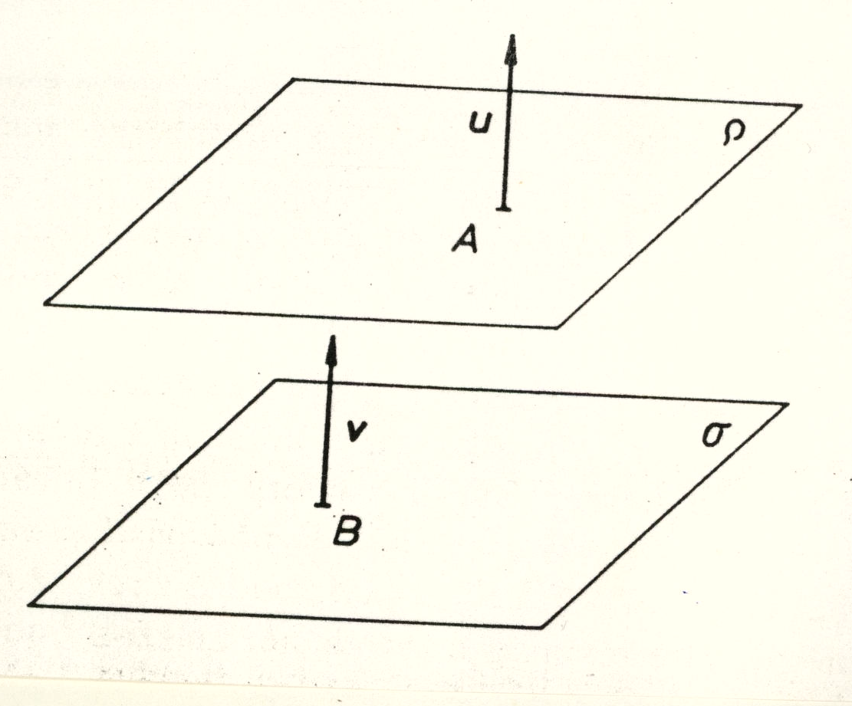

|| ****=> ρ || σ

1. Různoběžné - normálové vektory rovin nejsou rovnoběžné (kolineární)



~~||~~ => ρ ~~||~~ σ

**Společné body**

* *ρ* ∩ *ψ* = ∅  
  Roviny *ρ* a *ψ* jsou **rovnoběžné různé**. Nemají žádný společný bod.
* *ρ* ∩ *ψ* = *p*  
  Roviny *ρ* a *ψ* jsou **různoběžné**. Jejich průnikem je přímka *p*, kterou nazýváme **průsečnice**. Zapisujeme *ρ* × *ψ*.
* *ρ* ∩ *ψ* = *ρ*  
  Roviny jsou **totožné**. Zapisujeme *ρ* = *ψ*.

Příklad:

Určete vzájemnou polohu rovin *ρ*: *x* - *y* + *z* = 0 a *σ*: 2*x* - 3*y* + *z* - 1 = 0. Jsou-li různoběžné, určete jejich průsečnici.

Řešení:

* Nejprve zjistíme, zda jsou roviny *ρ* a *σ* rovnoběžné, nebo různoběžné. Normálový vektor roviny *ρ***, n**ρ = (1; -1; 1) a normálový vektor roviny *σ*, **n**σ = (2; -3; 1). **n**ρ = k. **n**σ

*1 = k 2 => k = *

*-1 = k (-3) => k = *

*1 = k 1 => k = 1*

Je vidět, že **n**ρ není násobkem **n**σ, a proto *ρ* je různoběžná s *σ*. Má tedy smysl hledat jejich průsečnici. Řešíme soustavu dvou rovnic o třech neznámých:  
 *x* - *y* + *z* = 0  
 2*x* - 3*y* + *z* = 1

* Jednu z neznámých si zvolíme za parametr. Neznámou, kterou zvolíme za parametr musíme vybrat vhodně tak, abychom mohli vypočítat zbylé proměnné. Kdyby například rovnice roviny *σ* byla 2*x* - 2*y* + *z* - 1 = 0 a my položili *z* = *t*, měli bychom problém, protože bychom soustavu nemohli dopočítat.  
  V našem příkladu proto položíme ***x* = *t*** a vypočítáme soustavu:  
   *t* - *y* + *z* = 0,  
   2*t* - 3*y* + *z* = 1
* Z první rovnice vyjádříme *z* = *y* - *t* a dosadíme do druhé rovnice:  
   *2t - 3y + y - t = 1  
   -2y = 1 - t  
   y = *
* Zpětně dopočítáme *z* *= *
* Zvolený parametr *t*, je zároveň parametrem v rovnici průsečnice *p* rovin *ρ* a *σ*.  
  *p*: *x = t,  
   y =*  *z =  kde t ∈ .*



**Zdroje:**

ČERMÁK, Pavel. *Odmaturuj! z matematiky*. Vyd. 2.(opr.). Brno: Didaktis, 2003, 208 s. ISBN 80-862-8597-9.

KONČEL, Jan. *Využití internetu ve výuce analytické geometrie na střední škole* [online]. 2009 [cit. 2013-04-02]. Dostupné z: http://www.karlin.mff.cuni.cz/katedry/kdm/diplomky/jan_koncel/prostor.php?kapitola=vzajemnaPoloha. Diplomová práce. UK Praha. Vedoucí práce RNDr. Jarmila Robová, CSc.